# **מונחה עצמים- דוח מטלה 2**

במטלה מימשנו שני אלגוריתמים שמטרתם שיערוך מקום על סמך נתוני עזר.

**אלגוריתם 1**

מטרת האלגוריתם- למצוא מקום משוער של MAC מסויים על סמך מידע גאוגרפי רלוונטי.

בהינתן לאלגוריתם קובץ עם "דגימות" השונות בזמן ובמקום, כאשר בכל דגימה מספרWIFI שונה, האלגוריתם יעבור על כל המקומות בהן נדגמה כתובת הMAC המבוקשת, ייקח את הדגימות החזקות ביותר, ישקלל אותן בעזרת חישוב מתמטי, ויחזיר נקודה בעלת שלושה משתנים- ALT LON LAT ששם בקירוב נמצא הMAC.

אופן פעולת האלגוריתם-

read- מממשת את הממשק readable וקוראת את הקובץ שניתן לה. הפונקציה ממירה את ערכי הקובץ למשתנה מסוג PointAndSignal השומר את נתוני המקום והעוצמה, ושולח כל נקודה כזו לפונקציה goToHash

goToHash- מקבלת אובייקט עם נקודה ועוצמה ומכניסה אותו לתוך HashMap שיודע אם כבר קיימת נקודה כזו. אם לא אז הוא ייצור לה מקום חדש, ואם היא קיימת כבר הוא יכניס לתוך הvalue שלה את הנקודה. בכך נשמור עבור כל כתובת MAC את הערכים. כעת יש לנו את כל הנתונים מאוחסנים בצורה נוחה ואפשר להתחיל לעבוד איתם.

Calculate- לפונקציה משתנים קבועים:

Norm= 10,000 power=2 sig_diff=0.4 min_diff=3 no_signal=120 diff_no_sig=100

בעזרת משתנים אלו מצאנו את המיקום המשוערך של כתובות ה mac

Write- כותב את הנתונים החדשים לקובץ csv.

**אלגוריתם 2**

מטרת האלגוריתם למצוא מיקום משוערך של המשתמש בעזרת דגימות הmac מהסביבה. הרעיון הוא למצוא מתי מצאנו את mac ובאיזו עוצמה ומתוך כך ללמוד איפה המשתמש נמצא.

בהינתן לאלגוריתם שני קבצים- האחד מספק מידע על דגימות והשני מספק מידע חסר ללא המיקום. האלגוריתם יסרוק את הקובץ ללא המיקום ויבדוק איזה כתובות MAC נמצאות בכל שורה. הוא ילך ויחפש אותם בקובץ עם המידע, יחשב בצורה מתמטית כמה קרוב היה המשתמש לכל כתובת, יכניס את המשקל לנוסחה ולבסוף, יחזיר עבור כל שורה מיקום משוערך.

אופן פעולת האלגוריתם-

Read – בדומה לאלגוריתם הקודם נקרא את שני הקבצים ונכניס אותם לתוך מערל נתונים ייחודי שבנינו. גם כאן בחרנו בhashMap כדי לשמור את הנתונים בכדי למנוע כפילויות ולשמור על גישה מהירה למידע שבהם. עבור כל שורה ניקח את כל הMAC שלה ונכניס לתוך SET שמונע כפילויות של שורות. כרגע יש לנו אוסף שמכיל מידע על כל הMAC של כל שורה.

Calculate- גם כאן בדומה לאלגוריתם הקודם ניקח את הנתונים הקבועים ונבצע בעזרתם חישובים של מקום משוערך. בסופו של דבר האלגוריתם יעבור על כל שורה ויחזיר עבורה מקום מקום משוערך בהתבסס על כל דגימות ה MAC שבשורה שלה.

Write- כותב את הנתונים החדשים לקובץ csv.

צילומי מסך מפעולת האלגוריתם:

אלגוריתם 1:

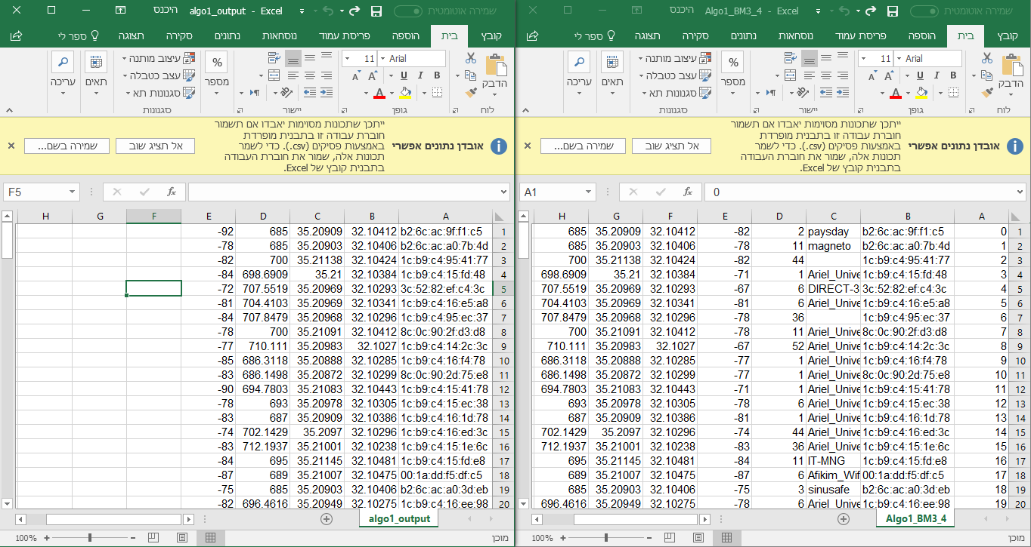

*פלט האלגוריתם שלנו*

*פלט האלגוריתם של בועז*

אלגוריתם 2:

*פלט האלגוריתם של בועז*

*פלט האלגוריתם שלנו*

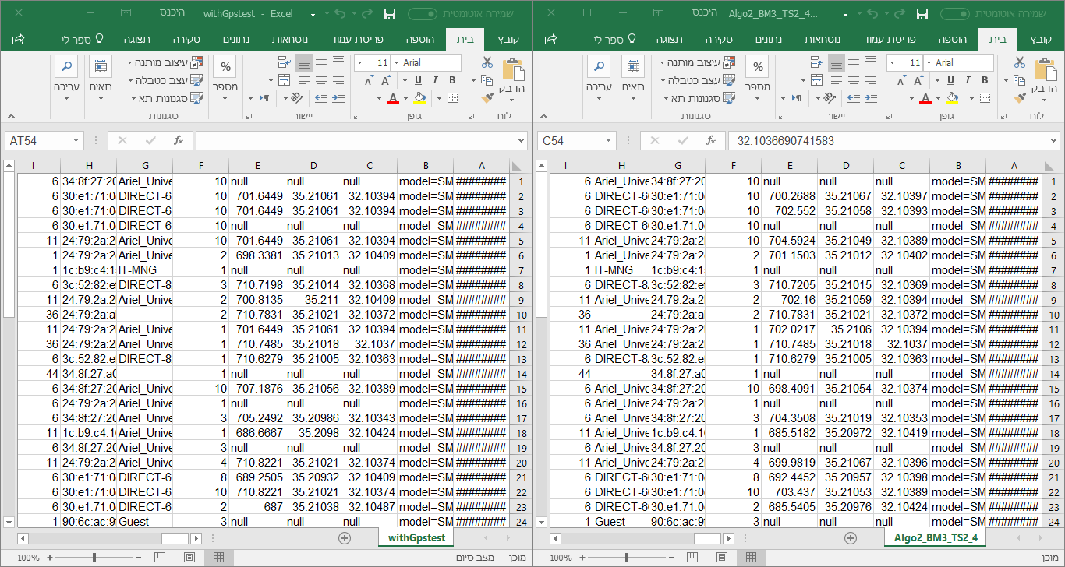

טבלת השוואה בין המיקום שלנו לבין המיקום של בועז-

עבור אלגוריתם 1

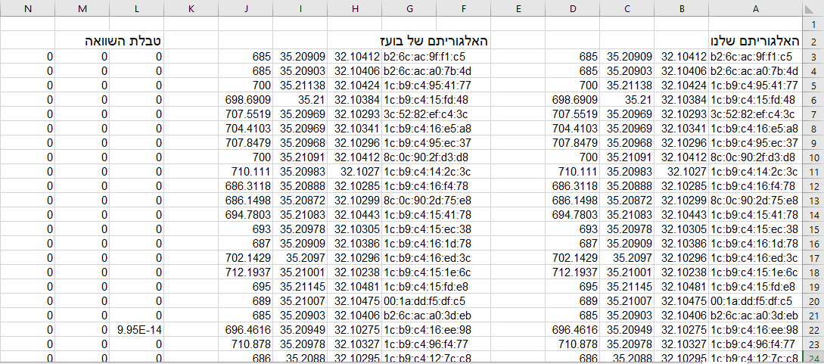

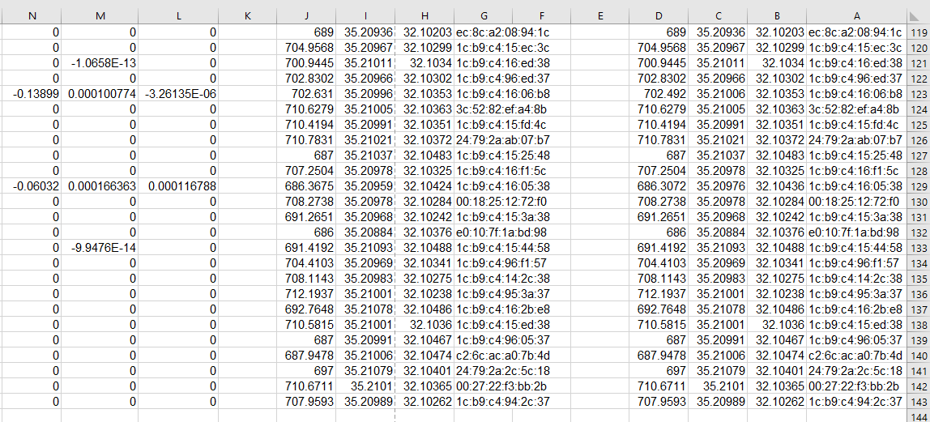

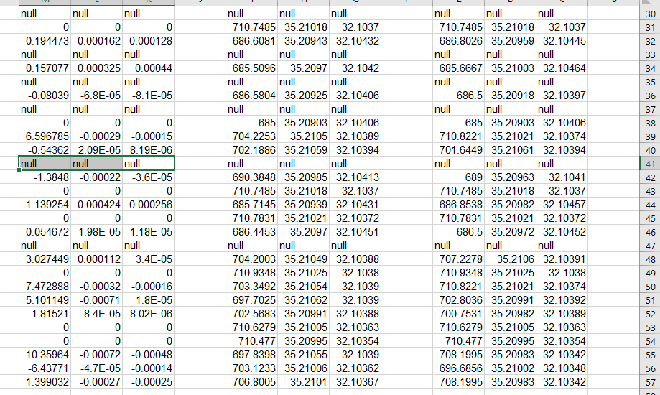עבור אלגוריתם 2